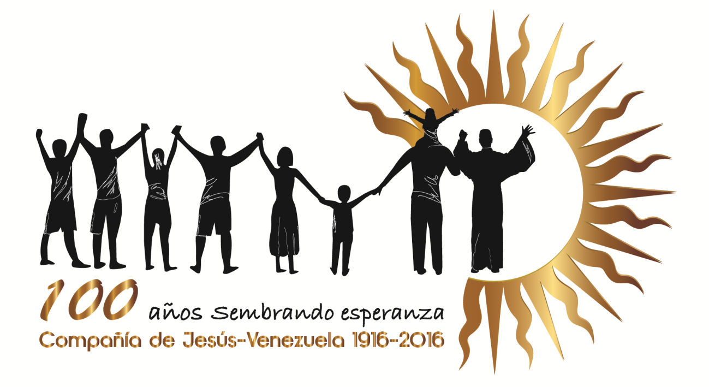

Asamblea de Educación 2016
“100 AÑOS SEMBRANDO ESPERANZA”
Quebrada de la Virgen, Los Teques, 27 al 29 de abril
Cuestionario para la Presentación de los Avances en la Etapa de Pre-Asamblea

Instrucciones Generales
Las actividades Pre-Asamblea de Educación, propuestas a las obras del sector, tienen como propósito fundamental, “…agradecerle al Señor estos 100 años de presencia en Venezuela, viendo nuestra historia, las personas y nuestro hacer en el país; fortalecer nuestra identidad y misión como compañeros y compañeras de Jesús…” (Carta del Provincial sobre la celebración del Centenario)
A continuación se ofrece un cuestionario en Word, para que sea llenado en cada obra, con la síntesis de las actividades realizadas y una visión general sobre los logros/resultados más notables de esta etapa de Pre-Asamblea. Queda a criterio de los directivos si lo llenan personalmente, en consulta con el equipo directivo o si encomiendan su llenado al responsable de la coordinación de las actividades Pre-Asamblea. Puede tener la extensión que juzguen necesaria, aunque se agradece la concisión. Además, si lo desean, pueden añadir como anexos informaciones o documentos producidos en esta etapa, que deseen compartir y que divulguemos en la página de la Asamblea, en la web de CERPE. Se agradece el envío del cuestionario lleno a más tardar el 1ª de abril, al correo barriosmaritza@hotmail.com para la oportuna consolidación por grupos de obras.
Posteriormente, cada obra elaborará una presentación en ppt con lo fundamental de las preguntas 2 y 3 de la Parte II del cuestionario, para apoyar una exposición de no más de 15 minutos en la Asamblea. Las presentaciones se enviarán a CERPE a más tardar el 20 de abril, al correo indicado.

CUESTIONARIO
Institución: | Persona(s) que llena(n) el cuestionario:

- Actividades realizadas en la Etapa Pre-Asamblea y personas involucradas.
Actividad (breve enunciado) | De qué trató (objetivos y/o temas trabajados) | A quiénes involucró (grupos de personas)

- Síntesis de los logros/resultados más notables en la Etapa Pre-Asamblea
(Nota: si alguna pregunta no aplica o sienten que no la pueden responder la dejan en blanco)

- Respecto a la historia de los 100 años de vida de la Compañía de Jesús en Venezuela, en los intercambios sobre conferencias y presentaciones sobre el tema que se hubieran realizado, ¿qué han percibido en los participantes en general?
  - Las manifestaciones y logros que más han apreciado, valorado o han llamado más la atención.
1.
2.
3.
  - Los hechos o rasgos/características del apostolado educativo de la Compañía que más valoran.
1.
2.
3.
  - ¿Sienten que en esta etapa Pre-Asamblea, se ha logrado promover o avanzar en “el sentimiento de todos ser parte de un cuerpo apostólico, con una historia esperanzadora de posibilidades para seguir construyendo futuro”?
Mucho: | Algo: | Nada:

- Respecto a la propia historia de la obra, a la luz de los documentos estudiados y las actividades de reflexión realizadas:
  - ¿Cuáles han sido las etapas en el proceso de su evolución y a qué responden? Nota: las ideas fuerza/objetivos que las caracterizan, los contextos que las han influido, el modelaje/impulso/papel de los actores más resaltantes jesuitas, laicos, religiosas/os, etc.
Etapas/hitos | A qué responden
1.
2.
3.

  - ¿Cuáles son los logros más importantes/de mayor impacto en esas etapas?
Etapas | Logros
1.
2.
3.

  - ¿Cómo la obra ha contribuido al fortalecimiento de la misión apostólica de la Provincia?
1.
2.
3.

  - ¿Cuáles son los aprendizajes organizacionales de esa historia? Nota: Se trata de ver, en la historia institucional, cómo la obra se adapta/crece frente a la realidad del momento y cómo va respondiendo.
1.
2.
3.

- El hacer de la obra hoy: Al repasar las actividades/programas/proyectos de las obras, para valorar si constituyen respuestas válidas a la particular Identidad y Misión institucional tal como está formulada:
  - ¿Se sienten satisfechos?
Mucho: | Algo: | Nada:

Por qué sí | Por qué no

  - ¿Con qué fortalezas y desde cuáles debilidades sienten que trabajan hoy?
Fortalezas | Debilidades
1. | 1.
2. | 2.
3. | 3.

  - ¿Qué demandas/retos aprecian en el contexto que actualmente no se están atendiendo?
1.
2.
3.

  - ¿Cuáles vislumbran serían los posibles nuevos énfasis, rumbos, programas, proyectos… que podrían ofrecer a la Venezuela que queremos construir? Nota: No se trata de llegar todavía a la formulación de propuestas concretas ni definitivas, pues ello será objeto del trabajo Post-Asamblea. Se trata más bien de comenzar a explorar posibilidades/sueños que fortalezcan/consoliden a futuro la misión de la obra.
1.
2.
3.

